**Республика Кения**

Подпиши название субъектов!

Кения получила независимость от государства __________в __________ году.

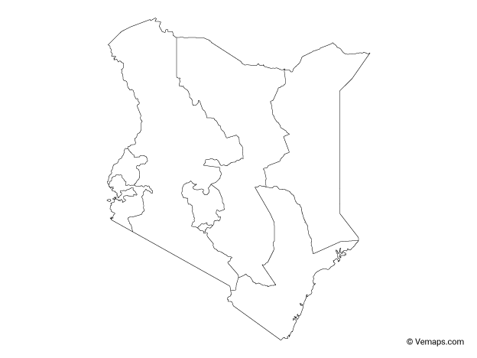

**Географическое положение**

**Природные условия и ресурсы**

Формы рельефа – __________________

_______долина, __________________ хребет, гора _______________.

Вывод: _______________________

____________________________________________________________

Мой проект. Страна получает доход за счёт туризма. В Кении я бы посоветовал (а) посетить _________

__________________________________________________________________________________________________________________________________________________________________________________________________________________________________________________________________________________________________________________________________________________________________________________________________________________

Климат _________________. Формально можно выделить два периода дождей, один «период длинных дождей» – наступает с апреля по июнь и «период коротких дождей» – с октября до начала декабря.

Реки – ______________, ____________. Озёра – _____________, ____________.

Биологические ресурсы - ____________ леса и саванны. Особый интерес представляет знаменитая африканская «большая пятерка» — 5 животных, которыми славится континент. Среди них: ___________, _________, ________, __________, ___________. Охота на них строго запрещена.

**Хозяйство**

Ресурсы:

Основные полезные ископаемые Кении включают ________________________

__________________________________________________________________________________________________________________________________________

**Население**

По численности населения Кения зани-мает ______ место в мире.

Средняя плотность –_____ чел./км².

Официальные языки  - ____________ и _____________, распространены местные языки. Большая часть населения говорит на суахили (язык народов банту с большим числом арабских заимствова-ний), поэтому он считается националь-ным языком.

Моя точка зрения. В Кении острая проблема безработицы, так как _____________________________________________________________________________________________________________________________

Главными внешнеэкономическими партне-рами Кении являются _____________ ___________________________________. Кения - член Международных организа-ций _______________________________

**Внешнеэкономические связи**

Миграционная подвижность незначи-тельна.

Крупнейшие города: ______________, __________, Накуру, Элдорет, Кисуму.

Кения – многонациональное государство. В Кении представлены такие этнические группы как ___________, ___________,

____________, ____________, _______, ____________, _____________.

Уровень урбанизации – _______%.

Религии — _____________,  африканские культы, ______________. Крупнейшими христианскими конфессиями Кении являются католики и  пятидесятники (евангельские христиане).